Palīgmateriāls
Projektu iesniegumu veidlapas konfigurācijai Projektu portālā

3.2.1. specifiskā atbalsta mērķa "Attīstīt noturīgu aizsardzības infrastruktūru, prioritāri atbalstot divējāda lietojuma infrastruktūru, kā arī uzlabot civilo sagatavotību" 3.2.1.1. pasākuma "Bezpilota lidaparātu uztveršanas, identifikācijas, izsekošanas un pretdarbības risinājuma ieviešana" (turpmāk – pasākums)

Palīgmateriāls ir sagatavots, ievērojot Ministru kabineta 2025. gada 16. decembra noteikumus Nr. 785 “Eiropas Savienības kohēzijas politikas programmas 2021.–2027. gadam 3.2.1. specifiskā atbalsta mērķa "Attīstīt noturīgu aizsardzības infrastruktūru, prioritāri atbalstot divējāda lietojuma infrastruktūru, kā arī uzlabot civilo sagatavotību" 3.2.1.1. pasākuma "Bezpilota lidaparātu uztveršanas, identifikācijas, izsekošanas un pretdarbības risinājuma ieviešana" īstenošanas noteikumi” (turpmāk – MK noteikumi), projektu iesniegumu atlases nolikumā (turpmāk – atlases nolikums) un projektu iesniegumu vērtēšanas kritēriju piemērošanas metodikā iekļautos skaidrojumus.

Palīgmateriāls ir veidots atbilstoši projekta iesnieguma sadaļām, skaidrojot, kāda informācija jānorāda pie  attiecīgajos projekta iesnieguma sadaļas datu laukos.

SADAĻA - IESNIEDZĒJS

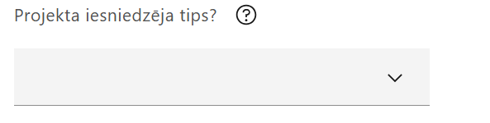
Norāda N/A, jo uz specifiskā atbalsta noteikto projekta iesniedzēju neattiecas Regulas 651/2014 1.pielikuma nosacījumi.

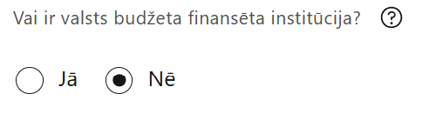
Norāda “Nē”.

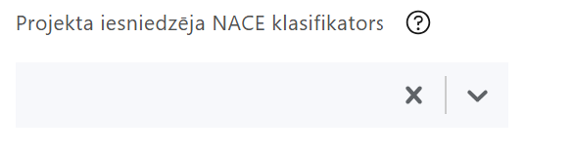
Projekta iesniedzējs norāda savai pamatdarbībai atbilstošo ekonomiskās darbības kodu no NACE 2. redakcijas klasifikatora, kas pieejams Centrālās statistikas pārvaldes tīmekļa vietnē (http://www.csb.gov.lv/node/29900/list).
Ja uz projekta iesniedzēju attiecas vairākas darbības, šajā datu laukā norāda galveno pamatdarbību.
SADAĻA - PROJEKTA APRAKSTS
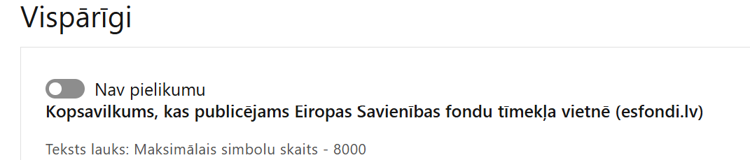

Kopsavilkuma sadaļu ieteicams aizpildīt pēc visu pārējo sadaļu aizpildīšanas.

Šajā sadaļā projekta iesniedzējs sniedz visaptverošu, īsu un strukturētu projekta būtības kopsavilkumu, kas jebkuram interesentam sniedz ieskatu par to, kas projektā plānots, t.sk. norāda informāciju par:
- projekta mērķi (īsi);
- galvenajām projekta darbībām (atbilstoši sadaļā “Darbības” paredzētajam);
- plānotajiem rezultātiem ( atbilstoši projekta saturam), piemēram:
  - nacionālais iznākuma rādītājs – 1) uzstādīts nesankcionētu bezpilota lidaparātu identificēšanas radaru sistēmas un komandvadības komplekts un 2) uzstādīta nesankcionētu bezpilota lidaparātu attālinātas vadības signālu slāpēšanas iekārta un sistēmas integrācija.
  - nacionālais rezultāta rādītājs – ieviests komplekss tehnoloģiskais risinājums nesankcionētu bezpilota lidaparātu identificēšanai un signālu slāpēšanai
- projekta kopējām izmaksām, t.sk. dalījumā pa finansēšanas avotiem (atbilstoši projekta iesnieguma sadaļā “Finansēšanas plāns” norādītajam var izcelt plānoto Eiropas Reģionālās attīstības fonda (turpmāk – ERAF) finansējuma apjomu);
- projekta īstenošanas laiku (atbilstoši projekta iesnieguma sadaļā “Īstenošanas grafiks” paredzētajam, norādot plānoto beigu datumu).

! Atbilstoši MK noteikumu 23. punktam projektu īsteno saskaņā ar noslēgto vienošanos par projekta īstenošanu, bet ne ilgāk kā līdz 2029. gada 31. decembrim. Projektā norāda faktisko projekta īstenošanas termiņu.

! Šī informācija par projektu pēc projekta iesnieguma apstiprināšanas tiks publicēta Eiropas Savienības fondu tīmekļa vietnē www.esfondi.lv.


Šajā sadaļā projekta iesniedzējs identificē un apraksta projekta mērķi un tā pamatojumu.

Atlasē tiek atbalstīts projekts, kura mērķis atbilst MK noteikumu 2. punktā noteiktajam mērķim - uzlabot valsts akciju sabiedrības "Starptautiskā lidosta "Rīga"" (turpmāk – Rīgas lidosta) spējas uztvert, identificēt un izsekot bezpilota lidaparātus, kas veic nesankcionētus lidojumus gaisa satiksmes kritiskajās zonās un gaisa telpā virs Rīgas lidostas teritorijas, kuru normatīvajos aktos par gaisa telpas pārvaldību noteiktajā kārtībā noteikusi valsts aģentūra "Civilās aviācijas aģentūra" sadarbībā ar lidlauka īpašnieku vai valdītāju un gaisa satiksmes pakalpojumu sniedzēju, kā arī pretdarboties minētajiem bezpilota lidaparātiem, ņemot vērā pieaugošos riskus, ko rada nesankcionēta bezpilota lidaparātu izmantošana.

Projekta mērķim jābūt:
- atbilstošam problēmas risinājumam, t.sk.:
- identificē projektā risināmo problēmu, norāda tās aktualitāti, īsi raksturo pašreizējo situāciju un pamato, kāpēc identificēto problēmu nepieciešams risināt konkrētajā laikā un vietā, kā arī norāda paredzamās sekas, ja projekts netiks īstenots;
- sniedz detalizētu informāciju par to, kā ir paredzēts sasniegt pasākuma mērķi, kas norādīts MK noteikumu 2. punktā;
- apraksta, kā projekta ietvaros paredzēts risināt identificēto problēmu un kāpēc projektā plānotās darbības spēs visefektīvāk sasniegt projekta mērķi;
- sasniedzamam un skaidri definētam, t.i., projektā noteikto darbību īstenošanas rezultātā to var sasniegt. Definējot projekta mērķi, jāievēro, ka projekta mērķim ir jābūt atbilstošam projekta iesniedzēja kompetencei un tādam, kuru ar pieejamiem resursiem var sasniegt projektā plānotā termiņā;
- atbilstošam projekta mērķa grupai un projekta problēmsituācijai un tās risinājumam;
- jānodrošina pasākuma rādītāju sasniegšana.

Lai projekts tiktu apstiprināts, projekta iesniedzējs projekta iesniegumā vai tam pievienotajos dokumentos iekļauj informāciju, ka projekta īstenošanas laikā nekustamie īpašumi, kuri nepieciešami projekta īstenošanai, būs finansējuma saņēmēja īpašumā vai lietošanā. Ja pasākuma ietvaros nepieciešams veikt būvniecību, to veic uz zemesgrāmatā ierakstītas lietu tiesības pamata, saskaņojot būvniecības ieceri ar projekta īstenošanai nepieciešamo nekustamo īpašumu īpašniekiem atbilstoši normatīvo aktu nosacījumiem būvniecības jomā (atbilstoši MK noteikumu apakšpunktam 22.7.).

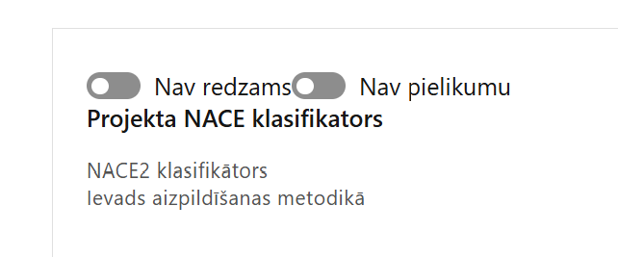

Projekta īstenošanas vieta
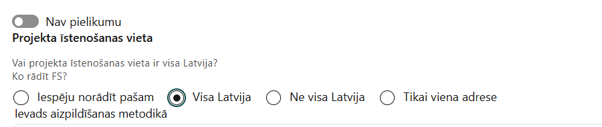

Atbilstoši MK noteikumu 24. punktam projekta īstenošanas vieta ir Latvijas Republika.

Mērķa grupas apraksts
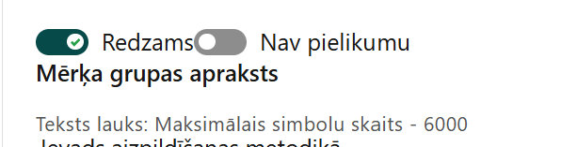

Šajā sadaļā projekta iesniedzējs:
- norāda projekta mērķa grupu un tās vajadzības, tādējādi pamatojot projektā plānoto darbību/apakšdarbību nepieciešamību;
- projekta mērķa grupai jābūt tādai, kuru tieši ietekmēs projekta rezultāti;
- projekta mērķa grupai jāatbilst MK noteikumu 3. punktā noteiktajai pasākuma mērķa grupai – gaisa transporta infrastruktūras lietotāji.
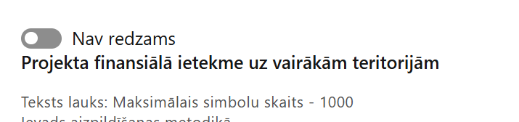

Projekta īstenošana un vadība

Projekta administrēšanas kapacitāte
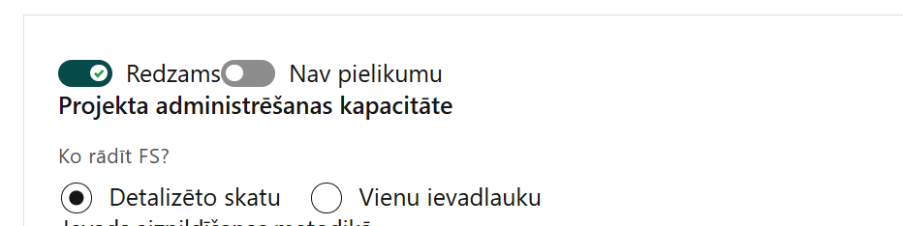
Šajā sadaļā projekta iesniedzējs norāda vadības procesa organizēšanai nepieciešamos atbildīgos speciālistus, piemēram, projekta vadītājs, grāmatvedis – to amatus, galvenos uzdevumus, pieejamību vai plānoto iesaistīšanu projekta ieviešanas laikā, tiem plānoto nepieciešamo kvalifikāciju, pieredzi un kompetenci.
- Norādītajai informācijai ir jāliecina par to, ka prasības projekta vadības personālam ir pietiekamas, lai nodrošinātu projekta vadības un īstenošanas procesa veiksmīgu norisi un rādītāju sasniegšanu.

Norāda amata nosaukumu

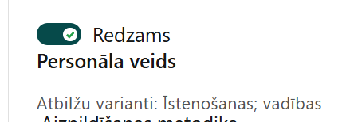
Norāda “vadības”, ja tiek norādīts projekta vadības personāls, t.i., projekta vadītājs, grāmatvedis u.c. personāls, kas iesaistīts šī ES fondu projekta vadībā.

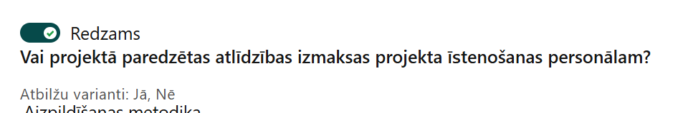
Atzīmē “Jā” vai “Nē”.

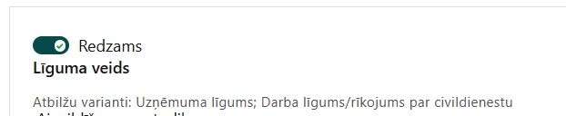
Izvēlnē atzīmē atbilstošo, šajā gadījumā:
- darba līgums/rīkojums par civildienestu

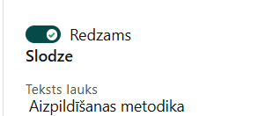
Norāda amatā nodarbinātās personas slodzi projektā.

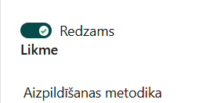
Norāda amata slodzes likmi.

Norāda amatā nodarbinātās personas pienākumus projektā.
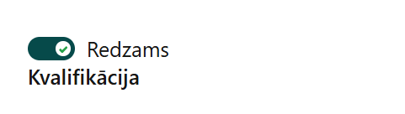
Norāda amatā nodarbinātai personai izvirzītās kvalifikācijas, pieredzes un kompetences prasības.
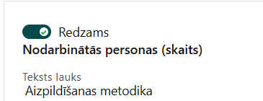
Norāda atbilstošajā amatā nodarbināto skaitu

Projekta īstenošanas kapacitāte
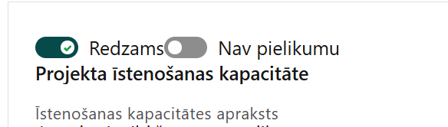
Šajā sadaļā projekta iesniedzējs:
- apraksta projekta vadības un īstenošanas procesu un tā organizēšanu;
- projekta vadības sistēmu, tai skaitā kādas darbības plānotas, lai nodrošinātu sekmīgu projekta vadības īstenošanu, kādi uzraudzības instrumenti plānoti projekta vadības kvalitātes nodrošināšanai un kontrolei;
- sniedz informāciju par projekta iesniedzēja plānoto speciālistu pieejamību vai plānoto iesaistīšanu projekta īstenošanas laikā, projekta vadībai un īstenošanai nepieciešamo un pieejamo materiāltehnisko nodrošinājumu;
- apraksta iepirkuma procedūras veikšanu (vai ir uzsākta, noslēgusies) un citu informāciju, kas liecina par projekta iesniedzēja kapacitāti īstenot projektā plānotās darbības;
- norāda informāciju, ka projekta īstenošanai nepieciešamo preču un pakalpojumu iegādi veic saskaņā ar normatīvajiem aktiem publisko iepirkumu jomā, īstenojot atklātu, pārredzamu, nediskriminējošu un konkurenci nodrošinošu konkursa procedūru. (Atbilstoši MK noteikumu apakšpunktam 22.2. ja attiecināms, projekta ietvaros, veicot iepirkumus, nodrošina vides prasību integrāciju preču un pakalpojumu iepirkumos (zaļais publiskais iepirkums) un, kur tas ir attiecināms un atbilstošs ieguldījumu specifikai, publiskos iepirkumus īsteno sociāli atbildīgā veidā, piemērojot sociāli atbildīgā publiskā iepirkuma un inovatīvā publiskā iepirkuma nosacījumus);

- iekļauj informāciju, ka īstenojot projektu projekta iesniedzējs izstrādās iekšējās kontroles sistēmu, ietverot tajā informāciju par interešu konflikta, krāpšanas, korupcijas risku un dubultā finansējuma novēršanas mehānismu, nodrošinot atbilstību MK noteikumu 22.8. apakšpunktā izvirzītajām prasībām.

- Norāda informāciju par Komunikācijas un vizuālās identitātes prasību nodrošināšanas pasākumiem:
- projekta iesniedzēja oficiālajā tīmekļa vietnē un sociālo mediju vietnēs publicē īsu un ar atbalsta apjomu samērīgu aprakstu par projektu, tostarp tā mērķiem un rezultātiem, un norāda, ka projekts līdzfinansēts ar Eiropas Savienības saņemtu finansiālu atbalstu;
- ar projekta īstenošanu saistītajos dokumentos un komunikācijas materiālos, ko paredzēts izplatīt sabiedrībai vai dalībniekiem, sniedz pamanāmu paziņojumu, kurā uzsver no Eiropas Savienības saņemto atbalstu;
- attiecībā uz projektā plānotajām darbībām un aktivitātēm, sabiedrībai skaidri redzamā vietā uzstāda ilgtspējīgas plāksnes vai informācijas stendus kuros ir attēlota Eiropas Savienības emblēma, izklāsta informāciju par projektu un uzsver no Eiropas Savienības fondiem saņemto atbalstu. Ilgtspējīgas plāksnes vai informācijas stendus uzstāda tiklīdz sākas projekta darbību faktiskā īstenošana, kas ietver materiālas investīcijas.
Plānojot projekta komunikācijas un vizuālās identitātes prasību nodrošināšanas pasākumus, jāņem vērā Finanšu ministrijas vadlīnijās “Eiropas Savienības fondu 2021. – 2027. gada plānošanas perioda un Atveseļošanas fonda komunikācijas un dizaina vadlīnijas” noteiktās prasības. Ar minētajām vadlīnijām var iepazīties tīmekļa vietnē: https://www.esfondi.lv/normativie-akti-un-dokumenti/2021-2027-planosanas-periods/komunikacijas-un-dizaina-vadlinijas

- Projekta iesniedzējs var plānot projekta iesniegumā arī cita veida komunikācijas aktivitātes, ar kuru palīdzību tiek sasniegts projekta mērķis, vai arī par ES fondu ieguldījumu projektā informēta plašāka sabiedrība.
- Komunikācijas un vizuālās identitātes prasības plāno/nodrošina saskaņā ar Eiropas Parlamenta un Padomes 2021. gada 24. jūnija Regulas (ES) Nr. 2021/1060, ar ko paredz kopīgus noteikumus par Eiropas Reģionālās attīstības fondu, Eiropas Sociālo fondu Plus, Kohēzijas fondu, Taisnīgas pārkārtošanās fondu un Eiropas Jūrlietu, zvejniecības un akvakultūras fondu un finanšu noteikumus attiecībā uz tiem un uz Patvēruma, migrācijas un integrācijas fondu, Iekšējās drošības fondu un Finansiāla atbalsta instrumentu robežu pārvaldībai un vīzu politikai 47. un 50.pantu un normatīvajiem aktiem par kārtību, kādā Eiropas Savienības fondu vadībā iesaistītās institūcijas nodrošina šo fondu ieviešanu 2021.–2027. gada plānošanas periodā.

Projekta īstenošanas/uzraudzības shēmas apraksts
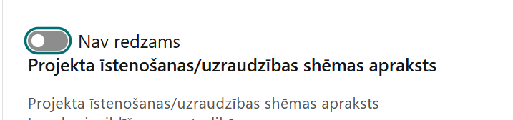

Projekta finansiālā kapacitāte
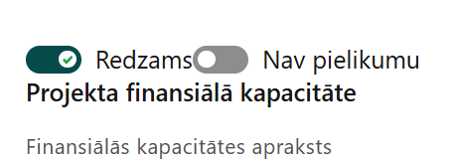
Šajā sadaļā projekta iesniedzējs raksturo projekta iesniedzēja finansiālo kapacitāti, t.sk.:
- norāda informāciju par finansējuma avotiem kopējo izmaksu, tajā skaitā projektā iekļauto un ārpusprojekta (projektā pēc būtības neiekļaujamās izmaksas) (ja attiecināms) izmaksu, finansējuma nodrošināšanai;
- sniedz pamatojumu par projekta iesniedzēja spēju nodrošināt nepieciešamo finansējumu (piemēram, aizdevuma līgums, valdes lēmums par projekta īstenošanai nepieciešamā finansējuma nodrošināšanu no pašu līdzekļiem u.tml.), tai skaitā, pamato projekta pieejamību norādītajiem finansējuma avotiem projekta īstenošanas laikā un pamato nepārtrauktas finanšu plūsmas nodrošināšanu projekta ieviešanai tā plānotajā apjomā un termiņā, arī attiecībā uz rīcību projekta sadārdzinājuma gadījumā, kas ir atbilstoša MK noteikumu 21. punktā noteiktajam;
- norāda, vai projekta attiecināmajās izmaksās ir iekļauts pievienotās vērtības nodoklis (turpmāk – PVN) atbilstoši 2021.gada 24.jūnija Regulas (ES) 2021/1060 64. panta 1. punkta “c” apakšpunktā ietvertajiem nosacījumiem:
- projektiem, kuru kopējās izmaksas ir mazākas nekā 5 000 000 euro (ieskaitot pievienotās vērtības nodokli);
- projektiem, kuru kopējās izmaksas ir vismaz 5 000 000 euro (ieskaitot pievienotās vērtības nodokli) gadījumos, kad tas nav atgūstams saskaņā ar normatīvajiem aktiem pievienotās vērtības nodokļa jomā;

Atbilstoši MK noteikumu 19. punktā noteiktajam, pasākuma atbalstāmo darbību ietvaros ir attiecināms pievienotās vērtības nodoklis tiešajām attiecināmajām izmaksām, ja tas nav atgūstams atbilstoši normatīvajiem aktiem nodokļu politikas jomā.

- apliecina, ka projektā plānotās attiecināmās izmaksas netiek finansētas vai līdzfinansētas, kā arī tās nav plānots finansēt vai līdzfinansēt no citiem valsts un ārvalstu finanšu atbalsta instrumentiem.

Atbilstoši MK noteikumu 21. punktam, projekta īstenošanas gaitā radušās sadārdzinājuma izmaksas, kas pārsniedz MK noteikumu 4. punktā noteikto kopējo plānoto finansējumu, finansējuma saņēmējs sedz no saviem līdzekļiem.

Projekta risku izvērtējums
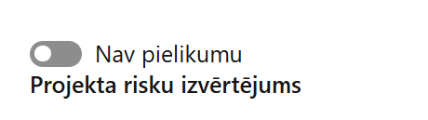
Šajā sadaļā projekta iesniedzējs:
- identificē un analizē projekta īstenošanas riskus vismaz šādā griezumā: finanšu, īstenošanas, rezultātu un uzraudzības rādītāju sasniegšanas, administrēšanas riski. Var norādīt arī citus riskus;
- sniedz katra riska aprakstu, t.i., konkretizē riska būtību, kā arī raksturo, kādi apstākļi un informācija pamato tā iestāšanās varbūtību;
- norāda riska ietekmes līmeni uz projekta ieviešanu un mērķa sasniegšanu. Novērtējot riska ietekmes līmeni, ņem vērā tā ietekmi uz projektu kopumā – projekta finanšu resursiem, projektam atvēlēto laiku, plānotajām darbībām, rezultātiem un citiem projektam raksturīgiem faktoriem. Izmanto šādu risku ietekmes novērtēšanas skalu:
  - riska ietekme ir augsta, ja riska iestāšanās gadījumā tam ir ļoti būtiska ietekme un ir būtiski apdraudēta projekta ieviešana, mērķu un rādītāju sasniegšana, būtiski jāpalielina finansējums vai rodas apjomīgi zaudējumi;
  - riska ietekme ir vidēja, ja riska iestāšanās gadījumā, tas var ietekmēt projekta īstenošanu, kavēt projekta sekmīgu ieviešanu un mērķu sasniegšanu;
  - riska ietekme ir zema, ja riska iestāšanās gadījumā tam nav būtiskas ietekmes un tas neietekmē projekta ieviešanu;
- analizē riska iestāšanās varbūtību un biežumu projekta īstenošanas laikā vai noteiktā laika periodā, piemēram, attiecīgās darbības īstenošanas laikā, ja risks attiecināms tikai uz konkrētu darbību. Riska iestāšanās varbūtībai izmanto šādu skalu:
  - iestāšanās varbūtība ir augsta, ja ir droši vai gandrīz droši, ka risks iestāsies, piemēram, reizi gadā;
  - iestāšanās varbūtība ir vidēja, ja ir iespējams (diezgan iespējams), ka risks iestāsies, piemēram, vienu reizi projekta laikā;
  - iestāšanās varbūtība ir zema, ja mazticams, ka risks iestāsies, var notikt tikai ārkārtas gadījumos;
- norāda par risku novēršanas/ mazināšanas pasākumu īstenošanu atbildīgās personas;
- katram riskam norāda projekta iesniedzēja plānotos un ieviešanas procesā esošos pasākumus, kas mazina riska ietekmes līmeni vai mazina iestāšanās varbūtību, tai skaitā norāda informāciju par pasākumu īstenošanas biežumu. Izstrādājot pasākumus, jāņem vērā, ka pasākumiem ir jābūt reāliem, ekonomiskiem (izmaksām ir jābūt mazākām nekā iespējamie zaudējumi), koordinētiem visos līmeņos un atbilstošiem projekta iesniedzēja izstrādātajiem vadības un kontroles pasākumiem (iekšējiem normatīvajiem aktiem), kas nodrošina kvalitatīvu projekta ieviešanu.

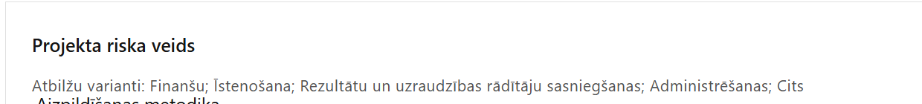
Obligāti jāizvēlas/jāpievieno vismaz viens no katra veida, izņemot variantu “Cits” – šo risku var pievienot, ja tāds pastāv un to nav iespējams definēt zem kāda no iepriekšminētajiem veidiem.

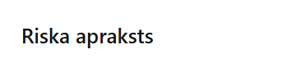
Definē riska nosaukumu un sniedz tā aprakstu
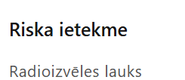
Izvēlnē atzīmē atbilstošo riska ietekmes līmeni

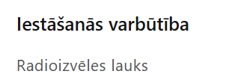
Izvēlnē atzīmē atbilstošo riska iestāšanās līmeni

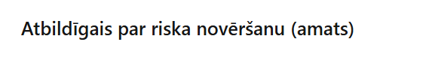
Norāda atbildīgā amatu

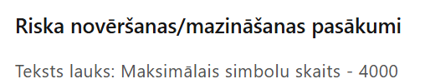
Sniedz riska novēršanas/mazināšanas pasākuma aprakstu

Projekta saturiskā saistība ar citiem projektiem

Šajā sadaļā projekta iesniedzējs sniedz informāciju par saistītajiem projektiem, ja tādi ir, norādot informāciju par citiem Eiropas Savienības struktūrfondu un Kohēzijas fonda 2014.—2020. gada plānošanas perioda un Eiropas Savienības fondu 2021.-2027. gada plānošanas perioda specifisko atbalsta mērķa projektiem, finanšu instrumentiem un atbalsta programmām, ar kuriem saskata papildināmību/demarkāciju. Kā arī norāda, kā tiks nodrošināta plānoto ieguldījumu norobežošana (demarkācija) no citu valsts, ārvalstu un ES finanšu atbalsta instrumentu ieguldījumiem.
- Sniegtajai informācijai jāapliecina dubultā finansējuma neesamība un plānotā demarkācija un/ vai sinerģija ar projekta iesniedzēja iesniegto, īstenoto (jau pabeigto) vai īstenošanā esošo projektu atbalsta pasākumiem vai citu subjektu īstenotiem projektiem vai atbalsta pasākumiem.

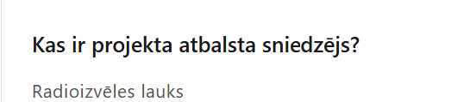
Izvēlnē izvēlas atbilstošo: “CFLA” vai “cits”



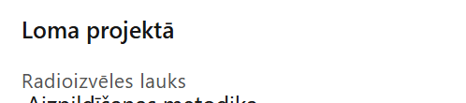
Izvēlnē izvēlas atbilstošo: “projekta īstenotājs” vai “sadarbības partneris”

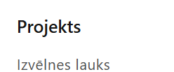
Izvēlnē atzīmē atbilstoši projektu no saraksta vai atzīmē “Projekts nav sarakstā” un ievada informāciju par saistīto projektu

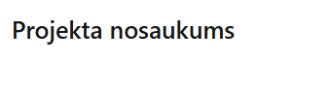
Norāda saistītā projekta nosaukumu


Norāda saistītā projekta numuru


Ievada saistītā projekta uzsākšanas datumu


Ievada saistītā projekta pabeigšanas datumu


Sniedz visaptverošu, strukturētu projekta būtības kopsavilkumu, norādot galvenās projekta darbības
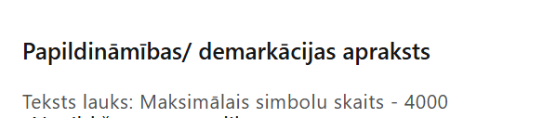
Apraksta plānoto darbību un izmaksu demarkāciju, ieguldījumu sinerģiju


Norāda projekta kopējās izmaksas euro


Norāda finansējuma avotus un veidu (valsts/ pašvaldību budžets, ES fondi, cits)

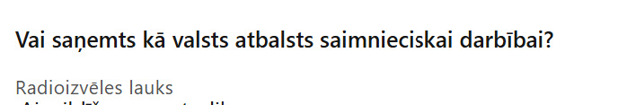
Izvēlnē izvēlas atbilstošo: “Jā” vai “Nē”


Norāda valsts atbalsta regulējumu saskaņā ar kuru atbalsts sniegts (Vairāk informācijas par valsts atbalsta regulējumu - https://www.cfla.gov.lv/lv/valsts-atbalsta-regulejums)

Projekta ietekme uz vidi
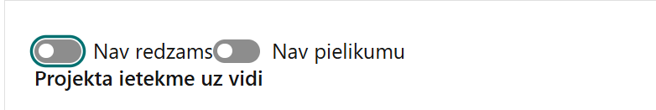

Projekta rezultātu uzturēšana un ilgtspējas nodrošināšana

Aprakstīt, kā tiks nodrošināta projektā sasniegto rezultātu uzturēšana pēc projekta pabeigšanas
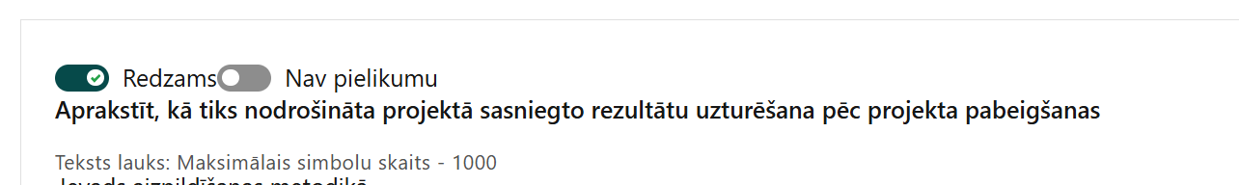

Šajā sadaļā projekta iesniedzējs norāda, ka atbilstoši MK noteikumu 22.1. apakšpunktā noteiktajam uzturēs projekta īstenošanā radītās vērtības un nodrošinās par saviem vai papildus piesaistītiem līdzekļiem to uzturēšanu piecus gadus pēc projekta pabeigšanas

Aprakstīt, kā tiks nodrošināta projektā sasniegto rādītāju ilgtspēja pēc projekta pabeigšanas

Šajā sadaļā projekta iesniedzēj norāda, kā tiks nodrošināta projektā sasniegto rādītāju ilgtspēja vismaz piecus gadus pēc noslēguma maksājuma veikšanas, nodrošinot atbilstību MK noteikumu 22.9. apakšpunktam.
Iekļauj informāciju, ka vismaz piecus gadus pēc noslēguma maksājuma veikšanas finansējuma saņēmējs nodrošinās:
- ka projektā veiktās investīcijas un radītie pamatlīdzekļi tiek izmantoti projektā paredzētajam mērķim;
- veikto investīciju ilgtspēju un uzturēšanu darba kārtībā.

SADAĻA – DARBĪBAS

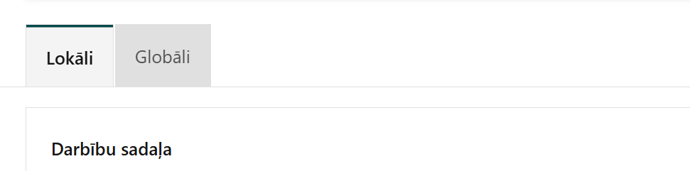
Šajā sadaļā projekta iesniedzējs uzskaita projekta iecerei atbilstošās projekta darbības, kas definētas atbilstoši MK noteikumu 13. punktā noteiktajām atbalstāmajām darbībām:
Pasākuma ietvaros ir atbalstāmas darbības, kas vērstas uz bezpilota lidaparātu uztveršanas, identifikācijas, izsekošanas un pretdarbības risinājuma ieviešanu, paredzot tādu inovatīvu un kompleksu tehnoloģisko risinājumu ieviešanu sistēmās, kas spēs nodrošināt gaisa satiksmes, pasažieru un Rīgas lidostas drošību gaisa satiksmes kritiskajā zonā un Rīgas lidostas teritorijā.

Darbībām un apakšdarbībām:
- sniedz darbību aprakstu, norādot informāciju par aktivitāšu, pasākumu u.tml. darbību, kas tiks veiktas projekta īstenošanas laikā, būtību un aprakstot to plānoto norisi;
- katrai projekta apakšdarbībai vai darbībai (ja nav apakšdarbību) norāda vismaz vienu precīzi definētu un reāli sasniedzamu rezultātu, tā skaitlisko izteiksmi un atbilstošu mērvienību;
- norāda rādītājus, kuri ir attiecināmi uz konkrēto projekta darbību vai apakšdarbību;
- norāda projekta darbību un apakšdarbību īstenošanas periodu projekta īstenošanas grafikā;
- attiecīgajai projekta darbībai vai apakšdarbībai piesaista atbilstošo projekta budžeta pozīciju/-as (ja sadaļa “Budžeta kopsavilkums” ir aizpildīta);
- attiecīgajai projekta darbībai un/vai apakšdarbībai, kuras ietvaros tiks īstenotas attiecīgās aktivitātes, pasākumi u.tml., pievieno atbilstošo HP darbību (-as), (ja attiecināmas).

- Projektā neiekļauj darbības, kas nav vērstas uz MK noteikumu 2. punktā minētā mērķa sasniegšanu.

Projekta darbībām jābūt:
- precīzi definētām, t.i., no darbību vai apakšdarbību nosaukumiem var spriest par to saturu, ir aprakstīta to ietvaros plānotā rīcība;
- pamatotām, t.i., tās tieši ietekmē projekta mērķa, rezultātu un rādītāju, kā arī militārās mobilitātes iespēju sasniegšanu, ir pamatota to nepieciešamība, aprakstīta to ietvaros plānotā rīcība;
- vērstām uz projekta iesniegumā definētās problēmas risināšanu un mērķa grupas vajadzību nodrošināšanu;
- atbilstošām projekta iesniegumā plānotajam laika grafikam, jābūt secīgām un vērstām uz uzraudzības (iznākuma un rezultāta kā arī, ja attiecināms, HP rādītāju) rādītāju sasniegšanu;
- norādītiem precīzi definētiem un izmērāmiem rezultātiem, kas paredzēti attiecīgās darbības ietvaros līdz projekta vai attiecīgās darbības īstenošanas beigām, un jābūt norādītai to skaitliskai izteiksmei un mērvienībām. Darbību rezultātiem jāizriet no darbības satura un apraksta.

Projektā ir ietvertas darbības, kas paredz nepieciešamo prasību HP ‘Klimatnodrošināšana” ievērošanu attiecībā uz klimata pārmaiņu mazināšanu un pielāgošanos klimata pārmaiņām:
Projekta iesniegumā jāietverti nosacījumi vai jāiekļautas darbības (norāda kuras), kas paredz siltumnīcefekta gāzu emisiju samazināšanu vai CO₂ piesaistes palielināšanu un pielāgošanos klimata pārmaiņām:
- darbības, kas paredz fosilo energoresursu ietaupījumu energoefektivitātes pasākumu ieviešanas rezultātā;
- darbības, kas paredz pilnīgu vai daļēju atteikšanos no fosilo energoresursu izmantošanas;
- darbības, kas paredz enerģijas ietaupījumu;
- darbības, kas paredz pāreju uz atjaunīgo energoresursu izmantošanu;
- darbības, kas paredz jaunu atjaunīgo energoresursu iekārtu uzstādīšanu;
- darbības, kas paredz zaļās infrastruktūras ieviešanu;
- citas darbības, kas vienlīdz efektīvi nodrošina siltumnīcefekta gāzu emisiju mērķu sasniegšanu;
- vai darbības, kas vērstas uz klimata pārmaiņu risku novērtēšanu un iespējamo seku mazināšanu būvniecībā un infrastruktūras plānošanā, t.sk.:
  - ir veikts projektā paredzēto infrastruktūras darbību risku izvērtējums klimata pārmaiņu radītājiem riskiem: iespējami ekstrēmi klimatiskie notikumi, piemēram, karstuma viļņi (infrastruktūras pārkaršana un materiālu nolietojums karstuma dēļ), plūdi, lietusgāzes, sasalšanas un kušanas cikli. Šiem riskiem paredzēti novēršanas vai mazināšanas pasākumi;
  - norādīts, ka projekta ietvaros plānotās darbības tiek īstenotas ar mērķi veidot tādu infrastruktūru, kas nodrošinās noturību pret tādiem klimatiskajiem riskiem, kas saskaņā ar attiecīgajā pašvaldībā noteikto klimatisko profilu ir novērtēti ar 2. un 3. riska klasi (aukstuma un karstuma viļņu, nokrišņu un sniega riski). Informācija par aktuālo klimata profilu pieejama https://klimats.meteo.lv/pasvaldibu_apskati/;
  - vai projekts tiek īstenots plūdu riskam pakļautajā teritorijā atbilstoši VSIA “Latvijas Vides, ģeoloģijas un meteoroloģijas centrs” Latvijas plūdu riska un plūdu draudu kartēm https://videscentrs.lvgmc.lv/iebuvets/pludu-riska-un-pludu-draudu-kartes. Vērtēšanā izmanto pavasara plūdu kartes upēm un ezeriem, kā arī jūras vējuzplūdu piekrastes zonai kartes slāņus par 10% plūdu scenāriju (plūdu skartās teritorijas, kur plūdu iestāšanās biežums ir vienu reizi 10 gados). Ja projekts tiek īstenots kartē norādītajā plūdu riskam pakļautajā teritorijā, jābūt norādītam aprakstam ar rīcību par to, kā projekta ietvaros atbalstāmā infrastruktūra tiks aizsargāta pret ūdens uzplūdiem un infrastruktūras pamatu vai grunts bojājumiem ūdenslīmeņa izmaiņu dēļ.

Projektā ir paredzētas darbības, kas veicina HP VINPI īstenošanu:
- projektā plānota vismaz 1 vispārīgās Horizontālā principa “Vienlīdzība, iekļaušana, nediskriminācija un pamattiesību ievērošana” (turpmāk – HP) darbības.

Vispārīgo HP darbību piemēri:
Attiecībā uz komunikācijas un vizuālās identitātes pasākumiem:
- īstenojot projekta komunikācijas un vizuālās identitātes aktivitātes, to saturs tiks rūpīgi izvērtēts un tiks izvēlēta valoda un vizuālie tēli, kas mazina diskrimināciju un stereotipu veidošanos vai uzturēšanu par kādu no dzimumiem, personām ar invaliditāti, reliģisko pārliecību, vecumu, rasi un etnisko izcelsmi vai seksuālo orientāciju (skat. metodisko materiālu “Ieteikumi diskrimināciju un stereotipus mazinošai komunikācijai ar sabiedrību”, (https://www.lm.gov.lv/lv/media/18838/download);

- tiks nodrošināts, ka informācija tīmeklī ir piekļūstama cilvēkiem ar funkcionāliem traucējumiem, izmantojot vairākus sensoros (redze, dzirde, tauste) kanālus (skat. VARAM vadlīnijas “Tīmekļvietnes izvērtējums atbilstoši digitālās vides piekļūstamības prasībām (WCAG 2.1 AA)” (https://pieklustamiba.varam.gov.lv/, Vadlīnijas piekļūstamības izvērtējumam pieejamas šeit: https://www.varam.gov.lv/lv/wwwvaramgovlv/lv/pieklustamiba);

- projekta tīmekļvietnē tiks izveidota sadaļa "Viegli lasīt", kurā tiks iekļauta īsa aprakstoša informācija par projektu un citu lasītājiem nepieciešamu informāciju vieglajā valodā, lai plašākai sabiedrībai nodrošinātu iespēju uzzināt par ES fondu ieguldījumiem (skat. LM metodisko materiālu “Ceļvedis iekļaujošas vides veidošanai valsts un pašvaldību iestādēs” (2020) https://www.lm.gov.lv/lv/celvedis-ieklaujosas-vides-veidosanai-valsts-un-pasvaldibu-iestades-2020

Attiecībā uz projekta vadības un īstenošanas personālu:
- projekta vadības atlase tiks nodrošināta bez jebkādas tiešas vai netiešas diskriminācijas, veicina mazāk pārstāvētā dzimuma piesaisti, personu ar invaliditāti piesaisti un nediskriminē pēc rases, etniskās izcelsmes, dzimuma, vecuma, invaliditātes, reliģiskās, pārliecības, seksuālās orientācijas vai citiem apstākļiem;

- projektu vadībā tiks virzīti pasākumi, kas sekmē darba un ģimenes dzīves līdzsvaru, paredzot elastīga un nepilna laika darba iespēju nodrošināšanu vecākiem ar bērniem un personām, kuras aprūpē tuviniekus;

- projekta vadības procesā personām ar invaliditāti tiks nodrošināta piekļūstamība, tostarp, pielāgota darba vieta un pielāgotas informācijas un komunikācijas tehnoloģijas;

- sievietēm un vīriešiem tiks nodrošināta vienlīdzīga darba samaksa un vienlīdzīgas karjeras izaugsmes iespējas, tostarp nodrošinot dalību apmācībās, semināros, komandējumos.

Attiecībā uz publiskajiem iepirkumiem:
- projektā tiks īstenots sociāli atbildīgs iepirkums, pērkot ētiski ražotus produktus un pakalpojumus un izmantojot publiskās iepirkumu procedūras, lai radītu darbvietas, pienācīgus darba apstākļus, sekmētu sociālo un profesionālo iekļautību, nodrošinātu piekļūstamību pakalpojuma sniegšanas vietai/videi/objektam/pasākuma norises vietai, kā arī veicinātu labākus darba nosacījumus cilvēkiem ar invaliditāti un nelabvēlīgākā situācijā esošiem cilvēkiem.

Papildu skaidrojums par horizontālā principa kritērija piemērošanu: kritērija vērtēšanā izmanto Labklājības ministrijas un Tieslietu ministrijas izstrādātās vadlīnijas “Horizontālais princips “Vienlīdzība, iekļaušana, nediskriminācija un pamattiesību ievērošana” vadlīnijas īstenošanai un uzraudzībai (2021-2027).
SADAĻA – RĀDĪTĀJI


Šajā sadaļā projekta iesniedzējs, nosaka projekta ietvaros sasniedzamos:
- nacionālos iznākuma rādītājus - atbilstoši MK noteikumu 7. punktam:
- uzstādīts nesankcionētu bezpilota lidaparātu identificēšanas radaru sistēmas un komandvadības komplekts;
- uzstādīta nesankcionētu bezpilota lidaparātu attālinātas vadības signālu slāpēšanas iekārta un sistēmas integrācija.
- nacionālo rezultāta rādītāju - ieviests komplekss tehnoloģiskais risinājums nesankcionētu bezpilota lidaparātu identificēšanai un signālu slāpēšanai.

Projekta rādītājus izmanto sadaļā “Darbības”, norādot, ar kādām darbībām rādītāji tiks sasniegti.

SADAĻA - VALSTS ATBALSTS

Jautājumi par finansējuma saņēmēju

Atlasē tiek atbalstīts projekts, kura iesniedzējs, kas pēc vienošanās par projekta īstenošanu noslēgšanas ir arī finansējuma saņēmējs, nesaņem valsts atbalstu un nav valsts atbalsta sniedzējs.
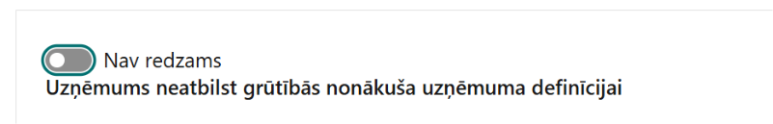

SADAĻA – SADARBĪBAS PARTNERI

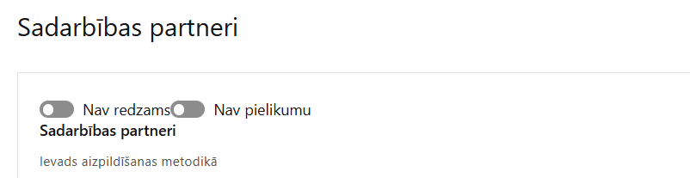

SADAĻA – ĪSTENOŠANAS GRAFIKS

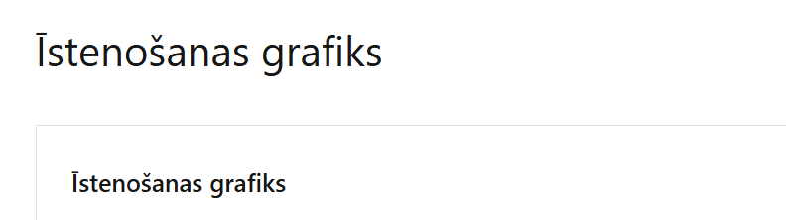
Šajā sadaļā projekta iesniedzējs norāda projekta iesnieguma sadaļā “Darbības” katrai plānotajai darbībai vai apakšdarbībai paredzēto īstenošanas ilgumu (periodu ceturkšņos).
- Saskaņā ar MK noteikumu 23. punktu, projekta īstenošanas termiņš nepārsniedz noteikto īstenošanas termiņu - 2029. gada 31. decembri.
- 


Paredzot plānoto vienošanās slēgšanas ceturksni, ņem vērā lēmuma par projekta iesnieguma apstiprināšanu pieņemšanai nepieciešamo laiku.



SADAĻA – FINANSĒJUMA SADALĪJUMS PA AVOTIEM

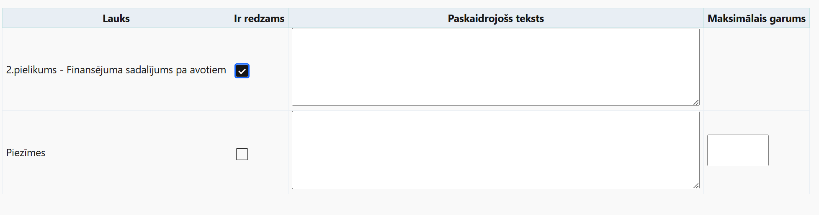

Atbilstoši MK noteikumu 4. punktam kopējais plānotais finansējums ir 2 420 500 euro, tai skaitā Eiropas Reģionālās attīstības fonda finansējums – ne vairāk kā 1 954 863 euro un privātais līdzfinansējums – 465 637 euro.
Atbilstoši MK noteikumu 5. punktam, maksimālais attiecināmais Kohēzijas fonda finansējuma apmērs ir līdz 85 procentiem no projektā plānotā kopējā attiecināmā finansējuma.

SADAĻA –BUDŽETA KOPSAVILKUMS

Budžeta pozīcijas kods | Nosaukums | Izmaksu veids | Vienas vienības izmaksu pielieto-jums | Projekta darbības numurs | Attiecināmā summa | % | t.sk. PVN
1. | Projekta izmaksas saskaņā ar izmaksu vienoto likmi | netiešās
1.1. | Projekta netiešās attiecināmās izmaksas  MK noteikumu 17.punkts. |  |  |  |  | 15% apmērā no pozīcijā Nr. 2. un 3. noteiktajām tiešajām attiecināmajām izmaksām.
2. | Projekta vadības izmaksas
2.1. | Projekta vadības personāla izmaksas  MK noteikumu 16.12. apakšpunkts. | tiešās
3. | Projekta īstenošanas personāla izmaksas
3.1. | Projekta īstenošanas personāla izmaksas  MK noteikumu 16.12. apakšpunkts. | tiešās
5. | Informācijas sistēmu izstrādes, ieviešanas un kvalitātes kontroles izmaksas
5.1. | Programmnodrošinājuma izmaksas  MK noteikumu 16.9. apakšpunkts  Attiecināmas nepieciešamo programmnodrošinājumu iegādes, atjauninājumu, uzlabojumu izmaksas.  MK noteikumu 16.5. apakšpunkts.  Attiecināmas 16.4. apakšpunktā minētā programmnodrošinājuma uzstādīšanas, testēšanas un integrācijas finansējuma saņēmēja sistēmās saistītās izmaksas | tiešās
6. | Materiālu, aprīkojuma un iekārtu izmaksas
6.2. | Aprīkojuma un iekārtu izmaksas  MK noteikumu 16.2. apakšpunkts.  Attiecināmas radara sistēmas un ar tās funkcionalitāti saistīto moduļu iegādes izmaksas  MK noteikumu 16.3. apakšpunkts.  Attiecināmas attālinātas vadības signālu slāpēšanas iekārtas iegādes izmaksas, kā arī jebkādi citi pretdarbības vai slāpēšanas risinājumi  MK noteikumu 16.5. apakšpunkts.  Attiecināmas 16.2. un 16.3. apakšpunktā minēto iekārtu uzstādīšanas, testēšanas un integrācijas finansējuma saņēmēja sistēmās saistītās izmaksas.  MK noteikumu 16.8. apakšpunkts.  Attiecināmas iekārtu uzturēšanas, tai skaitā apkalpošanas un nepieciešamo remontdarbu, izmaksas līdz projekta īstenošanas beigām, ja nepieciešams, piesaistot attiecīgās jomas speciālistus  MK noteikumu 16.10. apakšpunkts  Attiecināmas personāla apmācību izmaksas par jauno tehnoloģiju lietošanu | tiešās
7. | Būvniecības izmaksas
7.1. | Projektēšanas izmaksas  MK noteikumu 16.6. apakšpunkts. | tiešās
7.2. | Autoruzraudzības izmaksas  K noteikumu 16.11. apakšpunkts | tiešās
7.3. | Būvuzraudzības izmaksas  K noteikumu 16.11. apakšpunkts | tiešās
7.5. | Būvdarbu izmaksas (ēkas), tai skaitā labiekārtošanas izmaksas  MK noteikumu 16.7. apakšpunkts.  Attiecināmas jaunas būves būvniecības, esošas būves pārbūves un atjaunošanas izmaksas atbilstoši būvprojektam, kā arī būvlaukuma ierīkošanas un novākšanas izmaksas | tiešās
7.6. | Citas izmaksas
8. | Patenti, licences utml.
8.1. | Komandvadības (C2) programmnodrošinājuma licenču izmaksas  MK noteikumu 16.4. apakšpunkts.  Attiecināmas komandvadības (C2) programmnodrošinājuma licenču un to atjauninājumu izmaksas licenču darbības periodā, kas nepārsniedz piecus gadus no iegādes dienas  MK noteikumu 16.8. apakšpunkts.  Attiecināmas sistēmu uzturēšanas, tai skaitā apkalpošanas un nepieciešamo remontdarbu, izmaksas līdz projekta īstenošanas beigām, ja nepieciešams, piesaistot attiecīgās jomas speciālistus  MK noteikumu 16.9. apakšpunkts  Attiecināmas licenču darbību pagarināšanas izmaksas | tiešās
11. | Projekta iesnieguma un to pamatojošās dokumentācijas sagatavošanas izmaksas  MK noteikumu 16.1. apakšpunkts.  Attiecināmas iesniegumu pamatojošās dokumentācijas sagatavošanas izmaksas (izņemot projekta iesnieguma veidlapas aizpildīšanas izmaksas) | tiešās

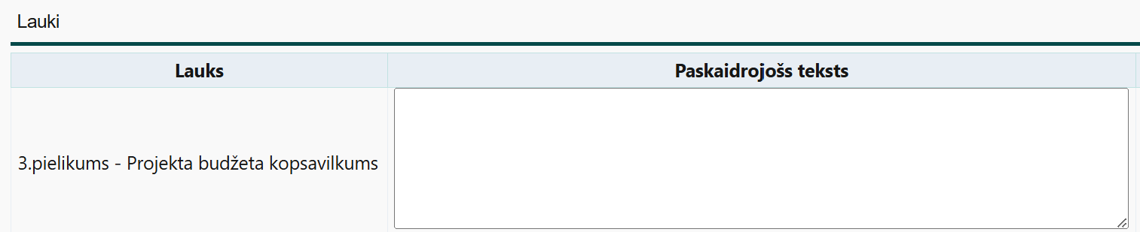Šajā sadaļā:
- Plānojot attiecināmās izmaksas, jāņem vērā MK noteikumos noteiktās izmaksu pozīcijas, to ierobežojumi.
- Izmaksām projekta budžeta kopsavilkumā ir jābūt atainotām tā, lai ir skaidrs, kā projekta iesniedzējs ir nonācis līdz gala summai katrā izdevumu pozīcijā, t.i., izmaksu pozīcijām jābūt sadalītām apakšpozīcijās un izmaksu vienībās, kā arī izmaksu pozīciju vienības un to skaits ļauj secināt, ka tās atbilst projektā izvirzīto mērķu un rādītāju sasniegšanai.
- Kolonnā “Izmaksu pozīcijas nosaukums” iekļautas tādas izmaksas, kas atbilst MK noteikumos noteiktajam.
- Kolonnā “Projekta darbības Nr.” norāda atsauci uz projekta darbību, uz kuru šīs izmaksas attiecināmas. Ja izmaksas attiecināmas uz vairākām projekta darbībām – norāda visas.
- Kolonnā “Attiecināmās izmaksas” norāda attiecīgās izmaksas euro ar diviem cipariem aiz komata.



- Kolonnā “Daudzums” norāda, piemēram, pakalpojumu līgumu skaitu u.tml. Norādītā informācija kolonnās “Daudzums” un “Mērvienība” nedrīkst būt pretrunīga ar projekta iesnieguma sadaļā “Darbības” norādītajiem plānotajiem darbību rezultātiem.
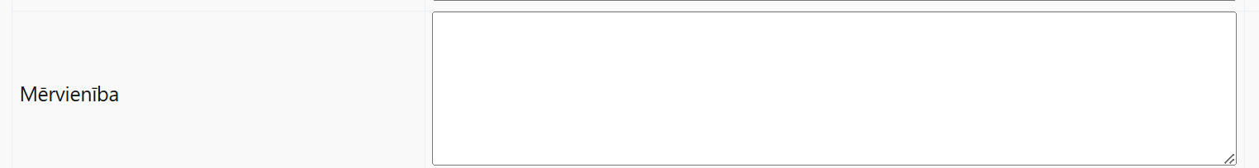
- Kolonnā “Mērvienība” norāda vienības nosaukumu, piemēram, pasākumi, līgumi u.tml.
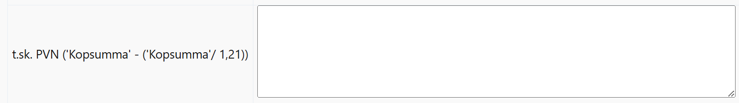
- Kolonnā “t.sk. PVN” norāda plānoto pievienotās vērtības nodokļa apmēru, kas tiešā veidā saistīts ar projektu un ir uzskatāms par attiecināmām izmaksām saskaņā ar regulas Nr. 2021/1060 64. panta 1. punkta "c" apakšpunktā ietvertajiem nosacījumiem:
- projektiem, kuru kopējās izmaksas ir mazākas nekā 5 000 000 euro (ieskaitot pievienotās vērtības nodokli);
- projektiem, kuru kopējās izmaksas ir vismaz 5 000 000 euro (ieskaitot pievienotās vērtības nodokli) gadījumos, kad tas nav atgūstams saskaņā ar normatīvajiem aktiem pievienotās vērtības nodokļa jomā.

SADAĻA - OBLIGĀTIE PIELIKUMI

- projekta budžetā (projekta iesnieguma sadaļā “Projekta budžeta kopsavilkums”) visu norādīto izmaksu apmēru pamatojošie dokumenti:
- paredzēto materiāltehnisko līdzekļu un aprīkojuma izmaksu aprēķinus pamatojošos dokumentus (ja attiecināms);
- paredzēto būvdarbu izmaksu aprēķinus pamatojošie dokumenti (izņemot, ja tie ir iekļauti būvprojekta sastāvā un pieejami Būvniecības informācijas sistēmā);
- uzņēmuma/pakalpojumu līguma izmaksu aprēķina atšifrējums, kas pamato plānoto izmaksu apmēru (informācija par veiktajām tirgus aptaujām, statistikas datiem, pieredzi līdzīgos projektos u.tml.) un
- jebkura cita informācija, kas pamato projektā iekļauto izmaksu apjomu.
- Ekonomiskā analīze atbilstoši atlases nolikuma 3.pielikuma formai;

Pielikumi, kas jāpievieno, ja attiecināms
- dokumentus, kas apliecina, ka pasākuma īstenošanas laikā nekustamie īpašumi, kuri nepieciešami projekta īstenošanai, ir finansējuma saņēmēja īpašumā vai lietošanā;
- papildus informācija, kas nepieciešama projekta iesnieguma vērtēšanai, ja to nav iespējams integrēt projekta iesniegumā;
- projekta iesnieguma sadaļu vai pielikumu tulkojums;
- informācija par infrastruktūras objekta, kurā plānot veikt ieguldījumus, īpašumtiesībām.

SADAĻA - APLIECINĀJUMI

Obligātie apliecinājumi

Projekta iesniegšanas brīdī jāapstiprina visi obligātie apliecinājumi, tai skaitā:
- Apliecinājums par informācijas patiesumu un spēju īstenot projektu;
- Apliecinājums par informētību attiecībā uz interešu konflikta jautājumu regulējumu.
Apliecinājums par informācijas patiesumu un spēju īstenot projektu
Manis pārstāvētā projekta iesniedzēja un sadarbības partnera, ja tāds projektā ir paredzēts, vārdā apliecinu, ka:
- projekta iesniedzējs un tā sadarbības partneris, ja tāds projektā ir paredzēts, t. sk. projekta iesniedzēja un sadarbības partnera, ja tāds projektā ir paredzēts, valdes vai padomes loceklis vai prokūrists, vai persona, kura ir pilnvarota pārstāvēt projekta iesniedzēju vai sadarbības partneri ar filiāli saistītās darbībās, neatbilst nevienam no Eiropas Savienības fondu 2021.–2027. gada plānošanas perioda vadības likuma 22. panta pirmajā daļā minētajiem projektu iesniedzēju izslēgšanas noteikumiem (nav attiecināms uz tiešās vai pastarpinātās pārvaldes iestādēm, atvasinātām publiskām personām, citām valsts iestādēm);
- projekta iesniedzēja rīcībā ir pietiekami finanšu resursi projekta īstenošanas nodrošināšanai pienācīgā apjomā (nav attiecināms uz valsts budžeta iestādēm);
- projekta iesniegumā un tā pielikumos sniegtās ziņas atbilst patiesībai un projekta īstenošanai pieprasītais Eiropas Savienības fonda līdzfinansējums tiks izmantots saskaņā ar projekta iesniegumā noteikto;
- nav zināmu iemeslu, kādēļ šis projekts nevarētu tikt īstenots vai varētu tikt aizkavēta tā īstenošana, un apstiprinu, ka projektā noteiktās saistības iespējams veikt normatīvajos aktos par attiecīgās Eiropas Savienības fonda specifiskā atbalsta mērķa vai tā pasākuma īstenošanu noteiktajos termiņos;
- atbilstoši normatīvo aktu nosacījumiem projekts netiek un nav ticis finansēts/līdzfinansēts no citiem Eiropas Savienības finanšu avotiem vai citiem ārvalstu finanšu instrumentiem, kā arī valsts un pašvaldību budžeta līdzekļiem, un projekta ietvaros plānotās darbības nepārklājas ar darbībām, kas tiek finansētas citu Eiropas Savienības fondu specifisko atbalsta mērķu un citu ārvalstu finanšu instrumentu ietvaros, kā arī no valsts un pašvaldību budžeta līdzekļiem, un projekta iesnieguma apstiprināšanas gadījumā šis projekta iesniegums un tajā minētās plānotās darbības netiks iesniegtas finansēšanai/līdzfinansēšanai no citiem finanšu avotiem;
- projekta iesniedzējs un tā sadarbības partneris, ja tāds projektā ir paredzēts, pēdējo divu gadu laikā pirms pieteikšanās uz Eiropas Savienības fonda finansējumu nav veicis pārcelšanu regulas Nr. 651/2014 2. panta 61. a punkta izpratnē uz vietu, kurā tiks veikts atbalstītais ieguldījums, un apņemas to nedarīt divus gadus pēc tam, kad ir pabeigts atbalstītais ieguldījums (ar pabeigtu ieguldījumu saskaņā ar regulas Nr. 651/2014 2. panta 47. a punktu saprot brīdi, kad veikts projekta noslēguma maksājums);
- projekta iesniegumam pievienotie dokumentu atvasinājumi, ja tādi ir pievienoti, atbilst manā rīcībā esošiem dokumentu oriģināliem;
- projekta iesniegumam pievienoto dokumentu tulkojumi, ja tādi ir pievienoti, ir pareizi;
- esmu iepazinies(-usies), ar attiecīgā Eiropas Savienības fonda specifiskā atbalsta mērķa, tā pasākuma vai atlases kārtas nosacījumiem un atlases nolikumā noteiktajām prasībām;
- piekrītu projekta iesniegumā norādīto datu apstrādei Kohēzijas politikas fondu vadības informācijas sistēmā un to nodošanai citām valsts informācijas sistēmām, institūcijām.
Apzinos, ka:
- projektu var neapstiprināt līdzfinansēšanai no Eiropas Savienības fonda, ja projekta iesniegums nav pilnībā un kvalitatīvi aizpildīts, normatīvajos aktos par attiecīgā Eiropas Savienības fonda specifiskā atbalsta mērķa, tā pasākuma vai atlases kārtas īstenošanu plānotais Eiropas Savienības fonda finansējums projekta apstiprināšanas brīdī ir izlietots vai citos projektu iesniegumu atlases nolikumā noteiktajos gadījumos;
- projekta izmaksu pieauguma gadījumā projekta iesniedzējs sedz visas izmaksas, kas var rasties izmaksu svārstību rezultātā;
- projekts būs jāīsteno saskaņā ar projekta iesniegumā paredzētajām darbībām un rezultāti jāuztur atbilstoši projekta iesniegumā minētajam;
- nepatiesas apliecinājumā sniegtās informācijas gadījumā normatīvajos aktos noteiktās sankcijas var tikt uzsāktas gan pret mani, gan arī pret manis pārstāvēto juridisko personu – projekta iesniedzēju.

Apliecinājums par informētību attiecībā uz interešu konflikta jautājumu regulējumu
apliecinu, ka:
- esmu informēts(-a) par Eiropas Parlamenta un Padomes 2024. gada 23. septembra Regulu (ES, Euratom) 2024/2509 par finanšu noteikumiem, ko piemēro Savienības vispārējam budžetam (pārstrādāta redakcija) (turpmāk – Finanšu regula), Eiropas Parlamenta un Padomes 2014. gada 26. februāra Direktīvas Nr. 2014/24/ES par publisko iepirkumu un ar ko atceļ Direktīvu 2004/18/EK, likuma “Par interešu konflikta novēršanu valsts amatpersonu darbībā” un Eiropas Komisijas paziņojuma Nr. C/2021/2119 “Norādījumi par izvairīšanos no interešu konfliktiem un to pārvaldību saskaņā ar Finanšu regulu 2021/C 121/01” prasībām un apņemos tās ievērot;
- organizācijā ir izveidota iekšējās kontroles sistēma korupcijas un interešu konflikta riska novēršanai publiskas personas institūcijā atbilstoši Ministru kabineta 2017. gada 17. oktobra noteikumu Nr. 630 “Noteikumi par iekšējās kontroles sistēmas pamatprasībām korupcijas un interešu konflikta riska novēršanai publiskas personas institūcijā” prasībām, kas sevī ietver arī:
- pasākumus interešu konflikta riska kontrolei (preventīvus pasākumus un konstatēšanas pasākumus interešu konflikta riska kontrolei, t. sk. paziņošanas procedūru, labošanas pasākumus), tai skaitā ietverot informāciju par interešu konflikta novēršanu saskaņā ar Finanšu regulas 61. pantu;
- pasākumus krāpšanas un korupcijas risku novēršanai;
- iekšējās informācijas aprites un komunikācijas pasākumus par interešu konflikta, krāpšanas un korupcijas riska novēršanu;
- ētikas kodeksu;
- kārtību, kā darbiniekiem ir jārīkojas gadījumā, ja tie vēlas ziņot par iespējamiem pārkāpumiem (tai skaitā iespējamām koruptīvām darbībām), ietverot pasākumus, lai nodrošinātu ziņotāja anonimitāti un aizsardzību;
- pasākumus aizliegto vienošanos riska kontrolei;
- dubultā finansējuma novēršanas mehānismu pret citiem finansēšanas avotiem, tai skaitā pret Eiropas Savienības kohēzijas politikas programmu 2021.–2027.gadam, Eiropas Savienības struktūrfondu un Kohēzijas fonda 2014.–2020.gada plānošanas perioda darbības programmu “Izaugsme un nodarbinātība” un citiem ārvalstu finanšu instrumentiem;
- trauksmes celšanas sistēmu;
- procedūru disciplināratbildības piemērošanai;
- ziņošanas mehānismu kompetentajām iestādēm par potenciāliem administratīviem vai kriminālpārkāpumiem.

Ministru kabineta 2023. gada 13. jūlija noteikumi Nr. 408 “Kārtība, kādā Eiropas Savienības fondu vadībā iesaistītās institūcijas nodrošina šo fondu ieviešanu 2021.–2027. gada plānošanas periodā”. https://likumi.lv/ta/id/343827
Eiropas Parlamenta un Padomes 2021. gada 24. jūnija Regula (ES) 2021/1060, ar ko paredz kopīgus noteikumus par Eiropas Reģionālās attīstības fondu, Eiropas Sociālo fondu Plus, Kohēzijas fondu, Taisnīgas pārkārtošanās fondu un Eiropas Jūrlietu, zvejniecības un akvakultūras fondu un finanšu noteikumus attiecībā uz tiem un uz Patvēruma, migrācijas un integrācijas fondu, Iekšējās drošības fondu un Finansiāla atbalsta instrumentu robežu pārvaldībai un vīzu politikai.
Vadlīnijas “Horizontālais princips “Vienlīdzība, iekļaušana, nediskriminācija un pamattiesību ievērošana” vadlīnijas īstenošanai un uzraudzībai (2021-2027), pieejamas: https://www.lm.gov.lv/lv/vadlinijas-horizontala-principa-vienlidziba-ieklausana-nediskriminacija-un-pamattiesibu-ieverosana-istenosanai-un-uzraudzibai-2021-2027
Komisijas Regula (ES) Nr. 651/2014 (2014. gada 17. jūnijs), ar ko noteiktas atbalsta kategorijas atzīst par saderīgām ar iekšējo tirgu, piemērojot Līguma 107. un 108. pantu

